
*1249437*
18268/96/40/22
8/11/1396

معاونت محترم آموزشي دانشگاه
موضوع: بازنگري نقشه علمي تا ١٤٠٤
با سلام
احتراماً در راستاي عملياتي سازي طرح تحول آموزش، به پيوست گزارش هاي بازنگري نقشه علمي دانشگاه تا 1404 جهت طرح در شورا يا هرگونه اقدام مقتضي به حضور ارسال مي شود.

دكترحميد تقي نژاد
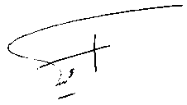
سرپرست دانشكده پرستاري و مامايي

